Дзяржаўная установа культуры
«Пружанская цэнтралізаваная бібліятэчная сістэма»
Цэнтральная раённая бібліятэка імя М.Засіма

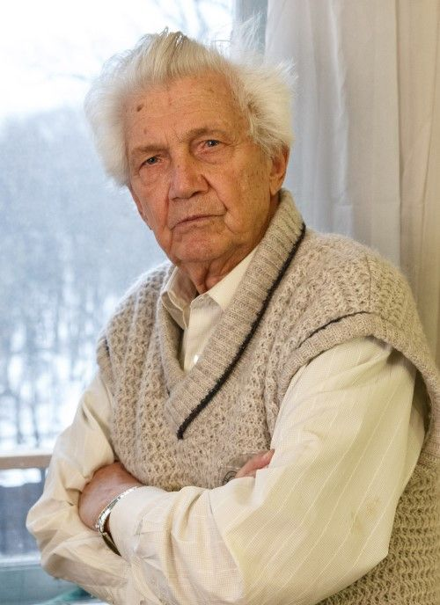
Відэаагляд
“Алесь Савіцкі
і яго выхаваўчыя кнігі”
(да 100-годдзя
з дня нараджэння
А.Савіцкага)

Пружаны, 2024
Вяд.: Добры дзень, паважаныя аматары беларускай літаратуры! Сёння з вамі мы больш бліжэй пазнаёмімся з творчасцю выдатнага беларускага пісьменніка Алеся Савіцкага. 8 студзеня споўнілася 100 гадоў з дня яго нараджэння.
Няпростае, але цікавае на падзеі жыццё выпала на долю будучага пісьменніка. Нарадзіўся Алесь Савіцкі ў Полацку ў сям`і рабочага. У 1939 г. сям`я пераехала ў Гродна, таму што бацька ў той час быў ваеннаслужачым. Да вайны Алесь Савіцкі паспеў скончыць там восем класаў.
/ урывак з тэлеперадачы “КАМЕРТОН. Алесь Савіцкі” (пачатак Вялікай Айчыннай вайны) /
У 1942 г. Алесь Савіцкі ўступіў у партызанскі атрад “Смерць фашызму” пад Полацкам. У 1943-1944 гг. быў камандзірам падрыўной групы атрада “Бальшавік”. І менавіта тады ўпершыню сутыкнуўся са смерцю.
З успамінаў Алеся Савіцкага: “Разам з Сяргеем Зімніцкім мы мініравалі чыгунку ў сасновым бары паміж Полацкам і Фарынава. Міну – амаль дваццаць кілаграмаў толу, выплаўленага з артылерыйскіх снарадаў, паставілі, але адбегчы далёка не паспелі: цяжка было адольваць завалы з таўшчэзных соснаў, аплеценых дротам і закіданых снегам. Выбуху не чуў; памятаю вялізнае, на ўсё неба, малінава-белае сонца і ціхі, вельмі ціхі і прыгожы гул, як бомканне маленькіх званоў… Выратаваў мяне Сяргей. Ён першы апрытомнеў, доўга поўзаў па снегавых гурбах, але мяне знайшоў і пацягнуў да лесу…”.
Пасля вызвалення Беларусі ад нямецка-фашысцкіх захопнікаў знаходзіўся ў дзеючай арміі, удзельнічаў у баях за Польшчу, за ўзяцце Берліна. Быў тройчы паранены.
Дэмабілізаваўшыся ў канцы 1945 года, Алесь Савіцкі восем гадоў працаваў у рэдакцыі полацкай газеты “Бальшавіцкі сцяг”.
/ урывак з тэлеперадачы “КАМЕРТОН. Алесь Савіцкі” (пачатак працы ў газеце “Бальшавіцкі сцяг”) /
У 1958 годзе Алесь Савіцкі скончыў Літаратурны інстытут імя М.Горкага ў Маскве, а ў 1961 годзе – аспірантуру пры гэтым інстытуце.
Пры гэтым пісаць Алесь Савіцкі спрабаваў яшчэ падчас вайны. Свой першы верш “На смерць сябра” ён напісаў у 1943 годзе. А першае апавяданне “Рыбацкае шчасце” апублікаваў у 1948 годзе.
Але за свой першы буйны твор, раман “Жанчына”, пісьменнік узяўся толькі пасля заканчэння інстытута ў 1962 годзе. Менавіта тады ён паверыў у свае сілы, як пісьменнік.
У сваім першым рамане Алесь Савіцкі паспрабаваў стварыць вобраз сапраўднай савецкай жанчыны, як ён яе разумеў. Галоўная гераіня маладая жанчына Стэфанія кахае свайго мужа Міхася, але вымушана пакінуць яго не вытрамаўшы яго п`янства і мяшчанскіх памкненняў. І ёй прыйдзецца самастойна гадаваць дзіця і змагацца з жыццёвымі выпрабаваннямі. Стэфанія пройдзе нялёгкі шлях станаўлення і зразумее, што ўцёкі не самы лепшы спосаб будаваць сваё шчасце. За чалавека і за сваё шчасце трэба змагацца.
З цягам часу Алесь Савіцкі пачаў звяртацца да свайго ваеннага мінулага. Таму што памяць аб тых агнявых гадах назаўсёды засталася ў яго сэрцы. Напрыклад, раман “Зямля не раскажа” (1980) уражвае сілаю праўды, з якой аўтар апісвае пакуты мірнага насельніцтва ва ўмовах акупацыі. Пачынаецца твор з першых тыдняў вайны, са сцэн эвакуацыі насельніцтва пад бамбёжкамі з аднаго беларускага горада на Віцебшчыне. Рэната, галоўная гераіня твора, разам з дзецьмі спазняецца на апошні эшалон, што вывозіў бежанцаў і вымушана застацца ў акупіраваным горадзе. На працягу твора жанчына спазнае страту блізкіх, голад, псіхалагічны ўціск з боку акупантаў і паліцаяў і вечны страх за дзяцей. Але нягледзячы на ​​ўсе нягоды, Рэната трымаецца мужна і ў любой, самай кашмарнай, сітуацыі не скараецца і не здраджвае.
/ урывак з тэлеперадачы “КАМЕРТОН. Алесь Савіцкі” (Алесь Савіцкі пра раман “Зямля не раскажа”) /
Яшчэ адзін раман Алеся Савіцкага з мужнай галоўнай гераіней “Верасы”. Насце, студэнтцы чацвёртага курса Маскоўскага медінстытута, прыйдзецца падчас вайны на акупаванай тэрыторыі не толькі даглядаць трох цяжкапараненых байцоў, але і даставаць ежу, і здабываць інфармацыю пра сітуацыю на фронце. На нявопытную дзяўчыну сапраўды звалілася каласальная адказнасць, але Наста не дае страху завалодаць сваёй душой. І робіць усё, каб выратаваць параненых.
У ваенных творах Алеся Савіцкага мноства герояў і безліч розных сітуацый. І вельмі часта гэтыя героі і іх учынкі не выдуманыя, а рэальныя. Аповесць “Белая знічка” пісьменнік прысвяціў Міколе Паўлаву, які падчас вайны пайшоў на заданне замест яго.
/ урывак з тэлеперадачы “КАМЕРТОН. Алесь Савіцкі” (Алесь Савіцкі пра аповесць “Белая знічка”) /
Пяру Алеся Савіцкага належаць і кнігі, якія вельмі яскрава расказваюць пра каханне.
“Каханне не церпіць яніякіх парад, аніякай умоўнасці. Гэта – прыгажосць душы. Як чалавек кахае – гэта і ёсць чалавек. Прыходзіць сапраўднае каханне і высвятляе ўсё жыццё, усе ўчынкі, усе словы, кожны крок на зямлі…” – так пісаў Савіцкі ў сваім рамане “Толькі аднойчы”. Менавіта ў гэтым творы тэма кахання стала галоўнай у пісьменніка.
Алесь Савіцкі аўтар 17 кніг апавяданняў, аповесцей і нарысаў. І калі вас зацікавілі творы пісьменніка, то запрашаем вас наведаць бібліятэкі г. Пружаны. Чакаем вас!
Ён – у памяці, там, на сцяжынах лясных партызанскіх,
У кагорце палеглых дачасна сяброў баявых,
Абышоў па чарзе іх сырыя магілы-ляжанкі,
З кожным горка падняў прывітальна па сто франтавых.

Расказаў, як жыццё на паверхні шугае-красуе,
Што паўстала-ўзышло на пралітай нязмерна крыві.
Ён іх споведзь цяпер, усхвалёваны, ўважлівы, чуе
Аб закрэсленай куляй, бяздзетнай, нязбытнай любві.

Спі, ваяр-партызан! Слова праўды не зведае тлення,
Ты яго для нашчадкаў пралітай крывёю збярог.
Засталося тваё непагаснае ў сцюжах сумленне,
Што, як зорка, зіхціць над разбегам айчынных дарог.
(урывак з верша М. Мятліцкага “Дзень памяці Алеся Савіцкага”)

Складальнік: нам. дырэктара ДУК “Пружанская ЦБС” Аляксеева В.В.

Спіс крыніц.
- 8 студзеня – 90 гадоў з дня нараджэння (1924) А. Савіцкага, пісьменніка // Новыя кнігі: па старонках беларускага друку. – 2013. - №10. – С. 25 – 28.
- Кавальчук, Т. Алесь Савіцкі і яго выхаваўчыя кнігі : да 90-годдзя Алеся Савіцкага : літаратурная гадзіна для вучняў 3-4 класаў / Т. Кавальчук // Бібліятэка прапануе. – 2013. - №11. С. 10 – 12.
- Мятліцкі, М. Дзень памяці Алеся Савіцкага : [верш] / Мікола Мятліцкі // Белая Вежа. – 2017. - №2. – С.42.
- Шамякіна, Т. Мужнасць і адкрытая шчырасць / Таццяна Шамякіна // Полымя. – 2012. - №1. – С. 134 – 154.

